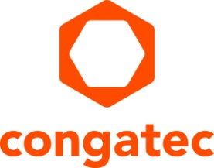
Pressemitteilung

congatec erweitert seine F&E-Kapazitäten in Penang und baut seine Embedded-Computing-Kompetenz weiter aus

Neue congatec Niederlassung in Malaysia stärkt „Local for Local“-Strategie für Embedded Computing

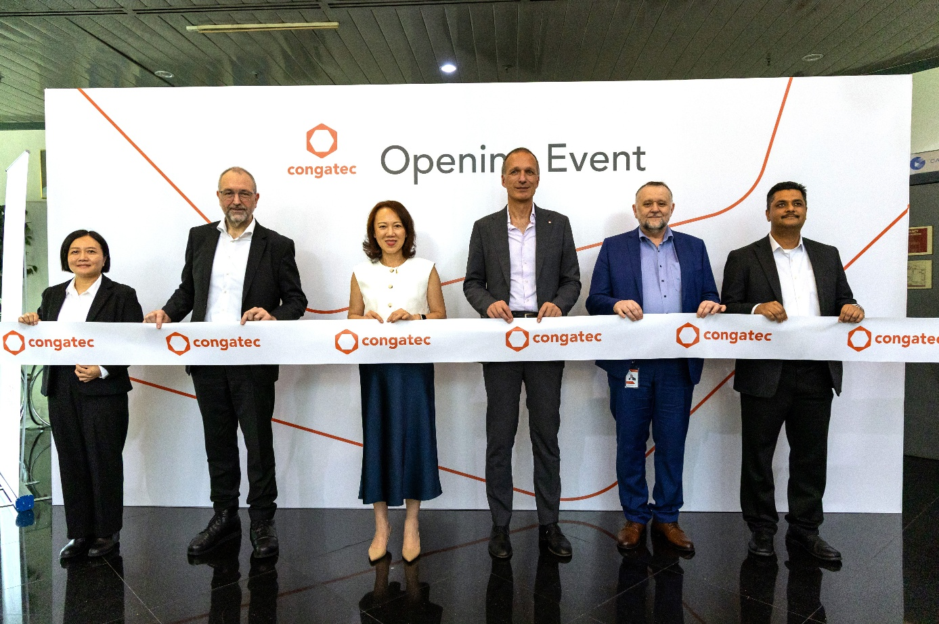
Yeun Nee Tan, Managing Director bei congatec Asia Embedded Design; Konrad Garhammer, COO und CTO von congatec; Dato’ Loo Lee Lian, CEO von InvestPenang; Dr. Dominik Ressing, CEO von congatec; Fritz Krauss, VP Global Technology bei congatec; Muhammad Ghaddaffi, Director bei MIDA.

Deggendorf, Deutschland / Penang, Malaysia, 26. Januar 2026 * * * congatec – der führende Anbieter von Embedded und Edge Computing Technologie – gibt die Eröffnung seiner neuen Niederlassung in Penang, Malaysia, als strategische Erweiterung seiner Forschungs- und Entwicklungskapazitäten in Asien bekannt. Mit dem Ausbau seiner Design-, Customization- und Support-Kapazitäten in Malaysia stärkt congatec seine globale „Local for Local“-Strategie.

Im Zuge dieser strategischen Expansion übernimmt congatec das erfahrene Team der Kontron Asia mit 23 Embedded-Computing-Spezialisten und plant, den Standort in Penang mittelfristig auf etwa 70 Mitarbeitende auszubauen. Mit der neuen Niederlassung stärkt das Unternehmen seine lokalen Kapazitäten sowohl in der Forschung und Entwicklung (F&E) als auch im technischen Support in der APAC-Region. Kunden profitieren zukünftig von einer schnelleren Produktentwicklung, einem breiteren Portfolio an applikationsfertigen aReady. Hardware- und Software-Building-Blocks und einer engeren Zusammenarbeit mit Kunden im APAC-Markt.

„Die 50-jährige Industrialisierung von Penang hat eine tiefgreifende und hochqualifizierte Talentbasis bei Ingenieurwesen, Entwicklung und Fertigung von Spitzentechnologien hervorgebracht. Diese langjährige industrielle Reife ermöglicht es Investoren wie congatec, Forschung und Entwicklung, technischen Support und regionale Aktivitäten effizient zu skalieren. Dies wird durch unseren international wettbewerbsfähigen und ausgereiften Talentpool gestützt“, erklärt Dato’ Loo Lee Lian, Geschäftsführerin (CEO) von InvestPenang als Vertreterin des Ministerpräsidenten Chow Kon Yeow. „Wir sind zuversichtlich, dass die Präsenz von congatec bedeutende technologische Impulse für Penang setzen wird. Die Verbindung des Qualitätsstandards „Designed in Germany“ mit Penangs robustem industriellen Ökosystem – getragen von hochqualifizierten Fachkräften – schafft starke Synergien für Innovation und Wachstum.“

„Die Entscheidung von congatec, eine F&E-Niederlassung in Penang anzusiedeln, steht exemplarisch für Malaysias Wandel hin zu hochwertigen, innovationsgetriebenen Aktivitäten innerhalb unseres Elektronik-Ökosystems. Diese Investition unterstreicht die wachsende Anerkennung Malaysias als strategischer Standort für fortschrittliche Embedded-Computing-Kompetenzen“, ergänzt Datuk Sikh Shamsul Ibrahim Sikh Abdul Majid, Chief Executive Officer der Malaysian Investment Development Authority (MIDA).„Durch die Ansiedlung hochentwickelter Engineering- und Supportfunktionen stärken wir die inländische F&E- Kapazitäten, beschleunigen die Technologieadoption und schaffen attraktive Karrierewege für malaysische Ingenieurtalente. Im Einklang mit dem New Industrial Master Plan 2030 trägt die Expansion von congatec dazu bei, Malaysias Position als wettbewerbsfähiger Knotenpunkt für Innovationen im Bereich Embedded- und Edge-Computing der nächsten Generation in der Region zu festigen.“

„Die Eröffnung unserer Niederlassung in Malaysia ist ein konsequenter Schritt unserer ‚Local for Local‘-Philosophie“, erklärt Dr. Dominik Ressing, CEO von congatec. „Indem wir Entwicklungs- und Support-Ressourcen direkt in die Regionen bringen, können wir noch individueller auf die lokalen Anforderungen reagieren. Unser Ziel ist es, die Time-to-Market, die Total Cost of Ownership und den Return-on-Investment der Kundenapplikationen durch Ingenieursleistung vor Ort zu optimieren und Hürden bei der Applikationsentwicklung in der APAC-Region zu minimieren.“

„Wir freuen uns sehr, ein so erfahrenes und motiviertes Team in der congatec Familie begrüßen zu dürfen. Im ‚Silicon Valley des Ostens‘ profitieren wir von einem erstklassigen Ökosystem aus Halbleiterherstellern und Fertigungspartnern. Das schlägt die Brücke zwischen unserer deutschen Engineering-DNA und der Dynamik des asiatischen Marktes“, ergänzt Konrad Garhammer, COO und CTO von congatec. „Unser neues Team bringt langjährige Erfahrung in der Entwicklung hochintegrierter Embedded Computing Plattformen mit. Damit können wir unser Portfolio erweitern und Maintenance- und Support-Dienstleistungen in der Zeitzone unserer Kunden anbieten. Zudem gewinnen wir wichtige Kapazitäten für Produktion, Produktionssupport und Production-Engineering. Expertise, die wir in Zukunft noch weiter ausbauen werden. Dies sind entscheidende Faktoren für operative Exzellenz.“

Das Kompetenzzentrum in Penang wird schwerpunktmäßig Standard und Customized Embedded-Computing-Plattformen nach den bewährten „Designed-in-Germany“ Qualitätsstandards für den APAC Markt entwickeln und pflegen. Neben führenden x86er-Technologien auf Basis von Intel und AMD Prozessoren wird das Team in Penang auch die Entwicklung von COMs mit Qualcomm-, TI- und NXP-Technologie vorantreiben. Ein weiterer Schwerpunkt liegt auf dem Ausbau von aReady. Funktionalitäten. Diese validierten Tech-Stacks (z.B. für Embedded Vision, IoT-Anbindung uns Systemkonsolidierung) verkürzen den Design-In-Prozess für Kunden radikal und helfen die Non-Recurring-Engineering-Kosten (NRE) sowie die Time-to-Market auf ein Minimum zu reduzieren.

* * *

Über MIDA
Die Malaysian Investment Development Authority (MIDA) ist die wichtigste Investitionsförderungs- und Entwicklungsagentur der Regierung unter dem Ministerium für Investitionen, Handel und Industrie (MITI). Sie überwacht und fördert die Investitionen in den Fertigungs- und Dienstleistungssektor in Malaysia. MIDA hat seinen Hauptsitz in Kuala Lumpur Sentral und verfügt über 12 regionale und 20 Auslandsbüros. MIDA ist wichtiger strategischer Partner für Unternehmen, um die Chancen zu nutzen, die sich aus der technologischen Revolution dieser Zeit ergeben. Weitere Informationen finden Sie unter www.mida.gov.my und folgen Sie uns auf X, Instagram, Facebook, LinkedIn, TikTok und YouTube.

Über InvestPenang
InvestPenang ist die wichtigste Behörde der Regierung des Bundesstaates Penang zur Förderung von Investitionen. Ihr Ziel ist es, die Wirtschaft von Penang zu entwickeln und zu stärken, indem sie die Geschäftstätigkeiten im Bundesstaat durch ausländische und lokale Investitionen fördert und kontinuierlich unterstützt, einschließlich der Schaffung neuer Wachstumszentren. Um ihre Ziele zu erreichen, führt InvestPenang auch Initiativen wie das SMART Penang Center (Unterstützung für KMU), das Penang CAT Center (zur Gewinnung und Bindung von Talenten), die Global Business Services (GBS) Focus Group (Förderung und Entwicklung der digitalen Wirtschaft) und Penang Silicon Design @5km+ (Aufbau eines einzigartigen und vernetzten Ökosystems für IC-Design- und Technologieunternehmen) durch. Weitere Informationen finden Sie unter https://investpenang.gov.my/ und auf den Social-Media-Kanälen von InvestPenang: Facebook; LinkedIn; WhatsApp Channel und TikTok.

Über congatec
congatec ist der weltweit führende Anbieter von high-performance Hardware- und Software-Buildingblocks für Embedded- und Edge-Computing-Lösungen auf Basis von Computer-on-Modules (COM). Die leistungsstarken Computermodule werden in einer Vielzahl von Systemanwendungen und Geräten in der industriellen Automatisierung, der Medizintechnik, der Robotik, der Telekommunikation und vielen anderen Branchen eingesetzt. congatecs applikationsfertige high-performance aReady.-Ecosystems vereinfachen und beschleunigen die Entwicklung von Lösungen vom COM bis zur Cloud. Dieser applikationsfertige Ansatz kombiniert COMs mit Services und kundenspezifisch konfigurierbaren Schlüsseltechnologien für Systemkonsolidierung, IoT, Security und Künstliche Intelligenz. Unterstützt vom Mehrheitsaktionär DBAG Fund VIII, einem deutschen Mittelstandsfonds mit Fokus auf wachsende Industrieunternehmen, verfügt congatec über die Finanzierungs- und M&A Erfahrung, um diese expandierenden Marktchancen zu nutzen. Weitere Informationen finden Sie unter www.congatec.de, aready.com sowie auf LinkedIn und YouTube.

Leserkontakt:
congatec
Telefon: +49-991-2700-0
info@congatec.com
www.congatec.com

Pressekontakt congatec:
congatec
Christof Wilde
Telefon: +49-991-2700-2822
christof.wilde@congatec.com

